Volta ás aulas
Que bom que você veio.
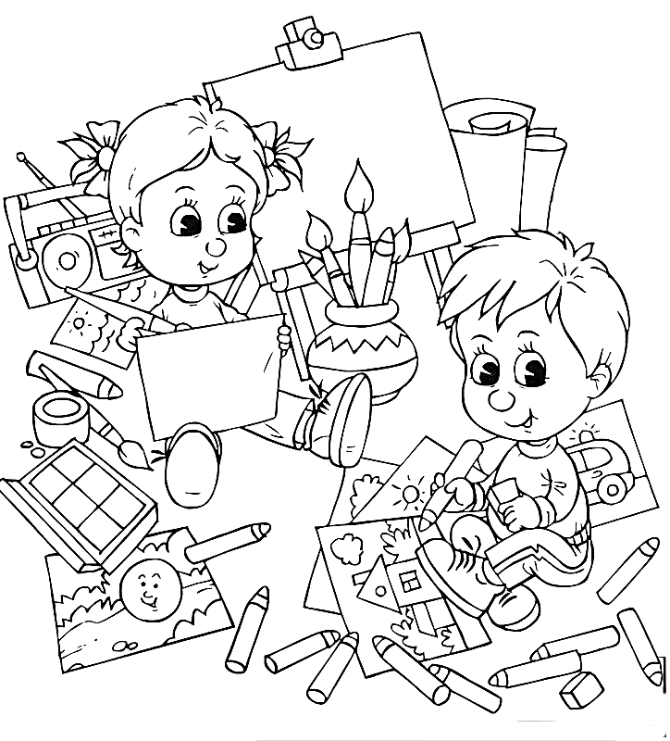
Estou muito feliz!!!

